**Лабораторна робота №5. Обробка запитів до сервера на PHP**

**Мета роботи:** Написати дві програми на мові PHP. Перша повинна формувати меню, що випадає для веб-сторінки з формою запиту. Друга повинна обробляти запит з цієї сторінки. Додати ці програми на свій сайт і поставити на них посилання з головної сторінки сайту.

**Порядок виконання роботи:**

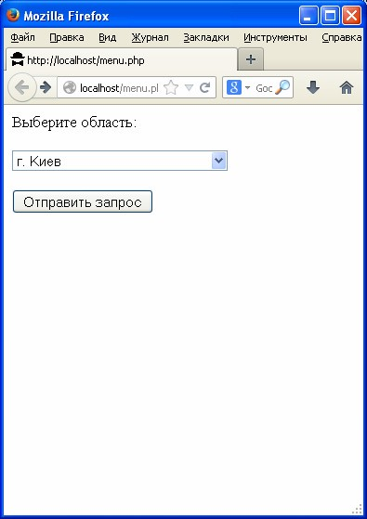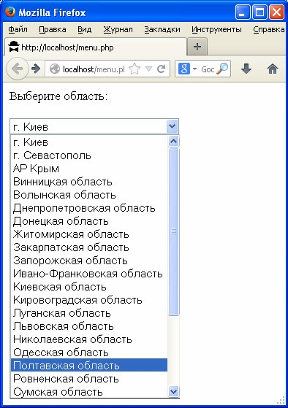До лабораторної роботи додається файл: oblinfo.txt, в якому наведені назви областей України, кількість населення в тис. чоловік для кожної області і число вищих навчальних закладів в кожній області. Перша програма на мові PHP повинна прочитати з цього файлу назви областей і сформувати меню, яке показано на рис. 1.

Рисунок 1 – Сформована HTML-сторінка з випадаючим меню і формою запиту

Користувач вибирає зі списку область (праве зображення на рис. 1) і натискає кнопку "Відправити запит".

Після цього повинна запуститися друга програма на мові PHP, яка у вигляді таблички виводить інформацію про обрану область (рис. 2).

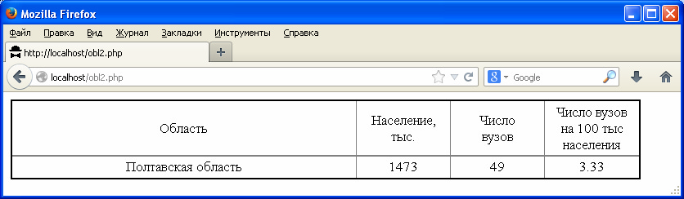

Рисунок 2 – Результат роботи другої PHP-програми після того, як користувач вибрав Полтавську область

**Методичні вказівки:**

Використовуйте теги <select> і <option> для формування списку. Скористайтеся довідником на htmlbook.ru, щоб розібратися з атрибутами цих тегів.

Як значення атрибута value тегу <option> використовуйте порядкові номери областей в файлі oblinfo.txt.

Отриманий з HTML-сторінки номер обраної області витягуйте в PHP- програмі зі стандартного масиву $_POST["myname"], де myname – значення атрибута name тегу <select> HTML-сторінки.

Для виведення тільки одного пункту таблиці просто злегка змінюйте свою готову програму з лабораторної роботи №2.

Використовуйте сайти google.com і php.su в якості довідників по функціям php.

Формат файлу oblinfo.txt.

У першому рядку файлу міститься число областей України (окремо туди додані Київ, Севастополь і Крим).

У наступних рядках містяться дані по областях (по три рядки на кожну область):

- Назва області

- Кількість населення в тисячах чоловік

- Кількість вищих навчальних закладів